Informatika kao izborni predmet?!
Poštovani roditelji!

Ukoliko želite odabrati informatiku kao izborni predmet za Vaše dijete, molimo Vas da ispunite ovaj listić. Izborni predmet Informatika organiziran je za učenike od 1. do 4. razreda, te za 7. i 8. razrede u školskoj godini 2020./2021. Izborna nastava za 7. i 8. razrede izvodi se u suprotnom turnusu od redovne nastave, jednom tjedno po dva školska sata, u informatički opremljenim učionicama.

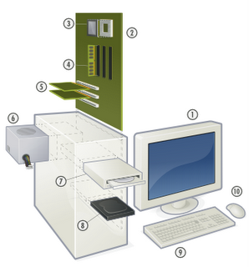





Prema Zakonu o odgoju i obrazovanju učenik može prestati pohađati izborni predmet nakon pisanog zahtjeva roditelja/staratelja učenika koji se mora dostaviti Učiteljskom vijeću nakon završetka nastavne godine, a najkasnije do 30. lipnja tekuće godine za sljedeću školsku godinu. Predmeti koji se izvode izborno obvezni su tijekom cijele školske godine za sve učenike koji se za njih opredijele. Učenik bira izborni predmet ili izborne predmete pri upisu u prvi razred ili najkasnije do 30. lipnja tekuće godine za iduću školsku godinu. Za uključivanje učenika u izbornu nastavu potrebna je pisana suglasnost roditelja.

Zaokružite želite li da učenik/ica: ___________________________________pohađa izborni predmet informatiku?
(ime i prezime učenika, razred)

DA NE
________________________
potpis roditelja / skrbnika

